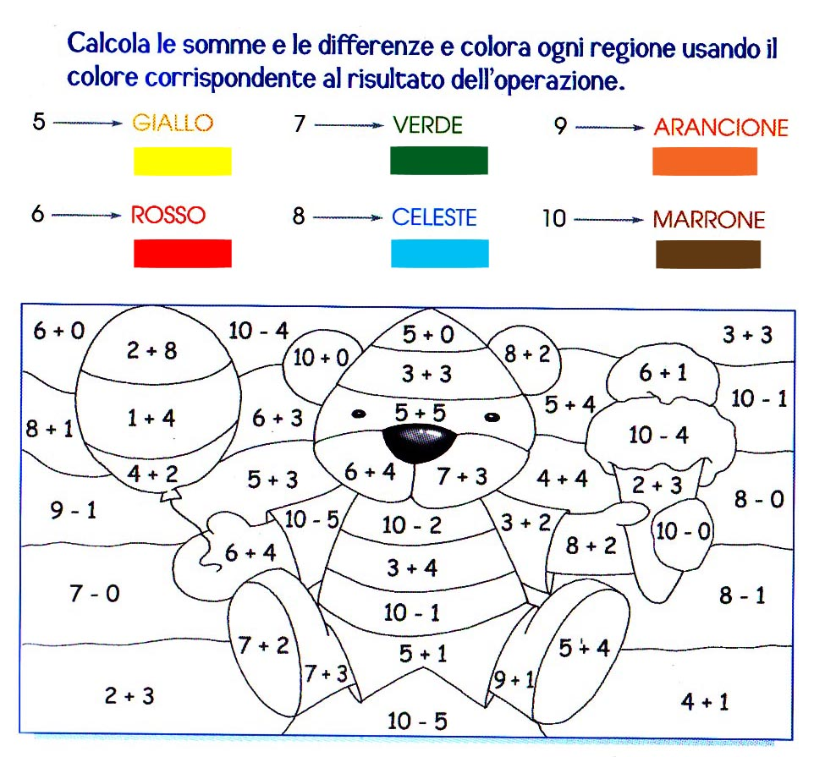
Израчунај збирове и разлике, а затим обоји сваки дио, користећи боју која одговара резултату.
БРАОН
НАРАНЏАСТА
ПЛАВА
ЗЕЛЕНА
ЦРВЕНА
ЖУТА

Сабирамо и одузимамо
БРАВО!

